Création d’une todos liste en React

|  |  |
| --- | --- |
| Objectifs : | Apprendre le langage javascript  Apprendre le framework React  Création d’une Single Page Application (SPA) |
| Durée estimée | Plusieurs semaines |
| Type de travail | Individuel |
| A produire | Une SPA en utilisant le framework react |

# Prérequis

* Apprendre le langage js
  + les variables ***let*** (mais pas var)
  + les constantes ***const***
  + instruction conditionnelle : l’opérateur ternaire
  + l’affectation par décomposition (***destructuring***)
  + l’opérateur Rest …
  + les fonctions
  + les fonctions fléchées (***arrow function***)
  + les tableaux
  + les objets
  + les modules (***export*** et ***import***)
  + map et filter
  + les promesses
  + etc
* Installer les outils :
  + vscode
  + extensions vscode
    - ESLint, Prettier
    - Auto Import
    - Material Icon Theme
  + node.js
    - npm
  + git

# Réalisation du front end (sans back-end)

Pour commencer, nous allons réaliser une application front-end uniquement.

Cela signifie que les données ne seront pas persistées dans un 1er temps.

Voila l’application minimaliste que nous allons construire :

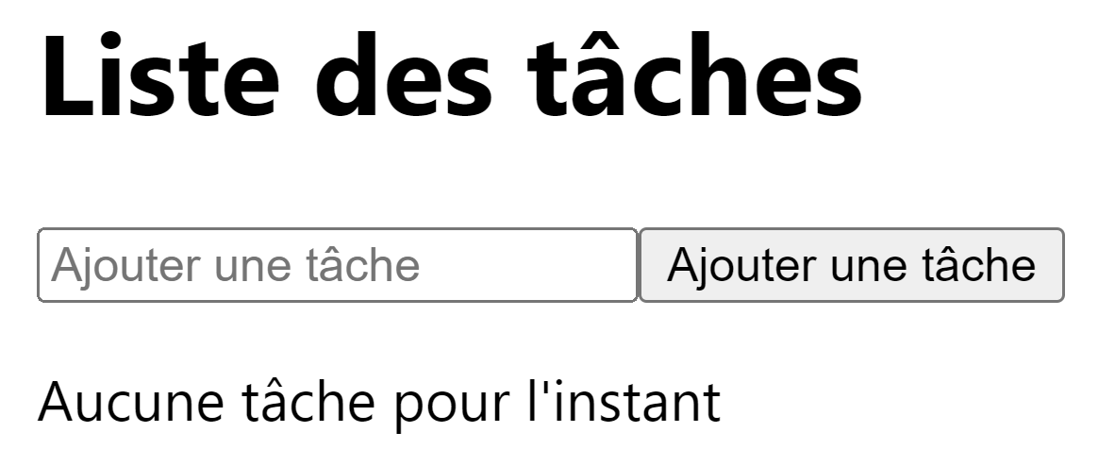

Nous avons :

* un titre ***h1***
* un champ ***input*** et un ***button***
* une balise ***p*** qui indique que pour l’instant, il n’y a aucune tâche.

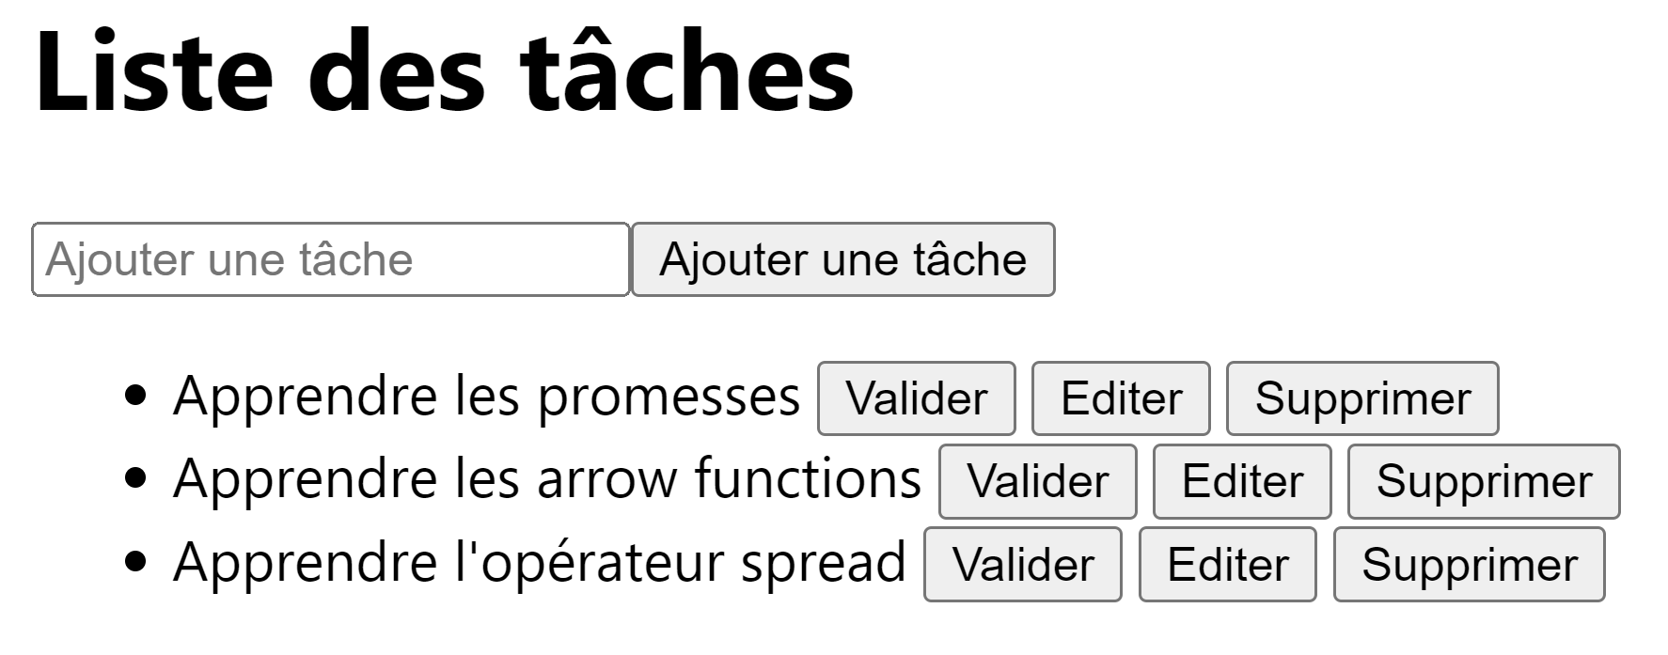

Pour créer une tâche, on saisit un texte dans l’***input*** puis :

* soit on clique sur le bouton « Ajouter une todo »
* soit on appuie sur la touche Enter

Pour chaque tâche, les actions Valider, Editer et Supprimer sont possibles.

## Le bouton Valider :

Lorsque l’utilisateur clique sur le bouton Valider :



Le caractère check mark apparaît pour indiquer que cette tâche est réalisée.

Si l’utilisateur clique de nouveau sur le bouton Valider, le caractère check mark disparaît.

## Le bouton Editer :

Lorsque l’utilisateur clique sur le bouton Editer :



L’utilisateur peut modifier la valeur de la tâche. 2 nouveaux boutons apparaissent également :

* Le bouton Sauvegarder pour enregistrer la modification
* Le bouton Annuler pour sortir du mode édition

## Le bouton Supprimer

Lorsque l’utilisateur clique sur le bouton Supprimer, la tâche correspondante est supprimée.

# Persister les données

Maintenant que notre application est fonctionnelle, il faut persister les données. Pour ce faire nous devrions implémenter le backend de l’application.

Pour nous concentrer uniquement sur la partie React, nous allons utiliser [https://restapi.fr](https://restapi.fr/)

Ce service nous met à disposition un backend pour les tests. Nous allons pouvoir interroger l’API REST et effectuer les différents requêtes http comme :

* Un GET pour récupérer toutes les tâches
* Un POST pour ajouter une nouvelle tâche
* Un PATCH pour mettre à jour une tâche
* Un DELETE pour supprimer une tâche

Ainsi toutes nos tâches seront persistées grâce à ce service.

La route que nous allons utiliser est la suivante : <https://restapi.fr/api/todos>

A noter que ce backend utilise une base de données MongoDB. Par conséquence, l’id d’une tâche sera _id.

# Cours en ligne

## Apprendre le javascript :

[Les bases de JavaScript - Apprendre le développement web | MDN (mozilla.org)](https://developer.mozilla.org/fr/docs/Learn/Getting_started_with_the_web/JavaScript_basics)

[Apprenez à programmer avec JavaScript - OpenClassrooms](https://openclassrooms.com/fr/courses/6175841-apprenez-a-programmer-avec-javascript)

## Apprendre React

[Débutez avec React - OpenClassrooms](https://openclassrooms.com/fr/courses/7008001-debutez-avec-react)

[Créez une application React complète - OpenClassrooms](https://openclassrooms.com/fr/courses/7150606-creez-une-application-react-complete)